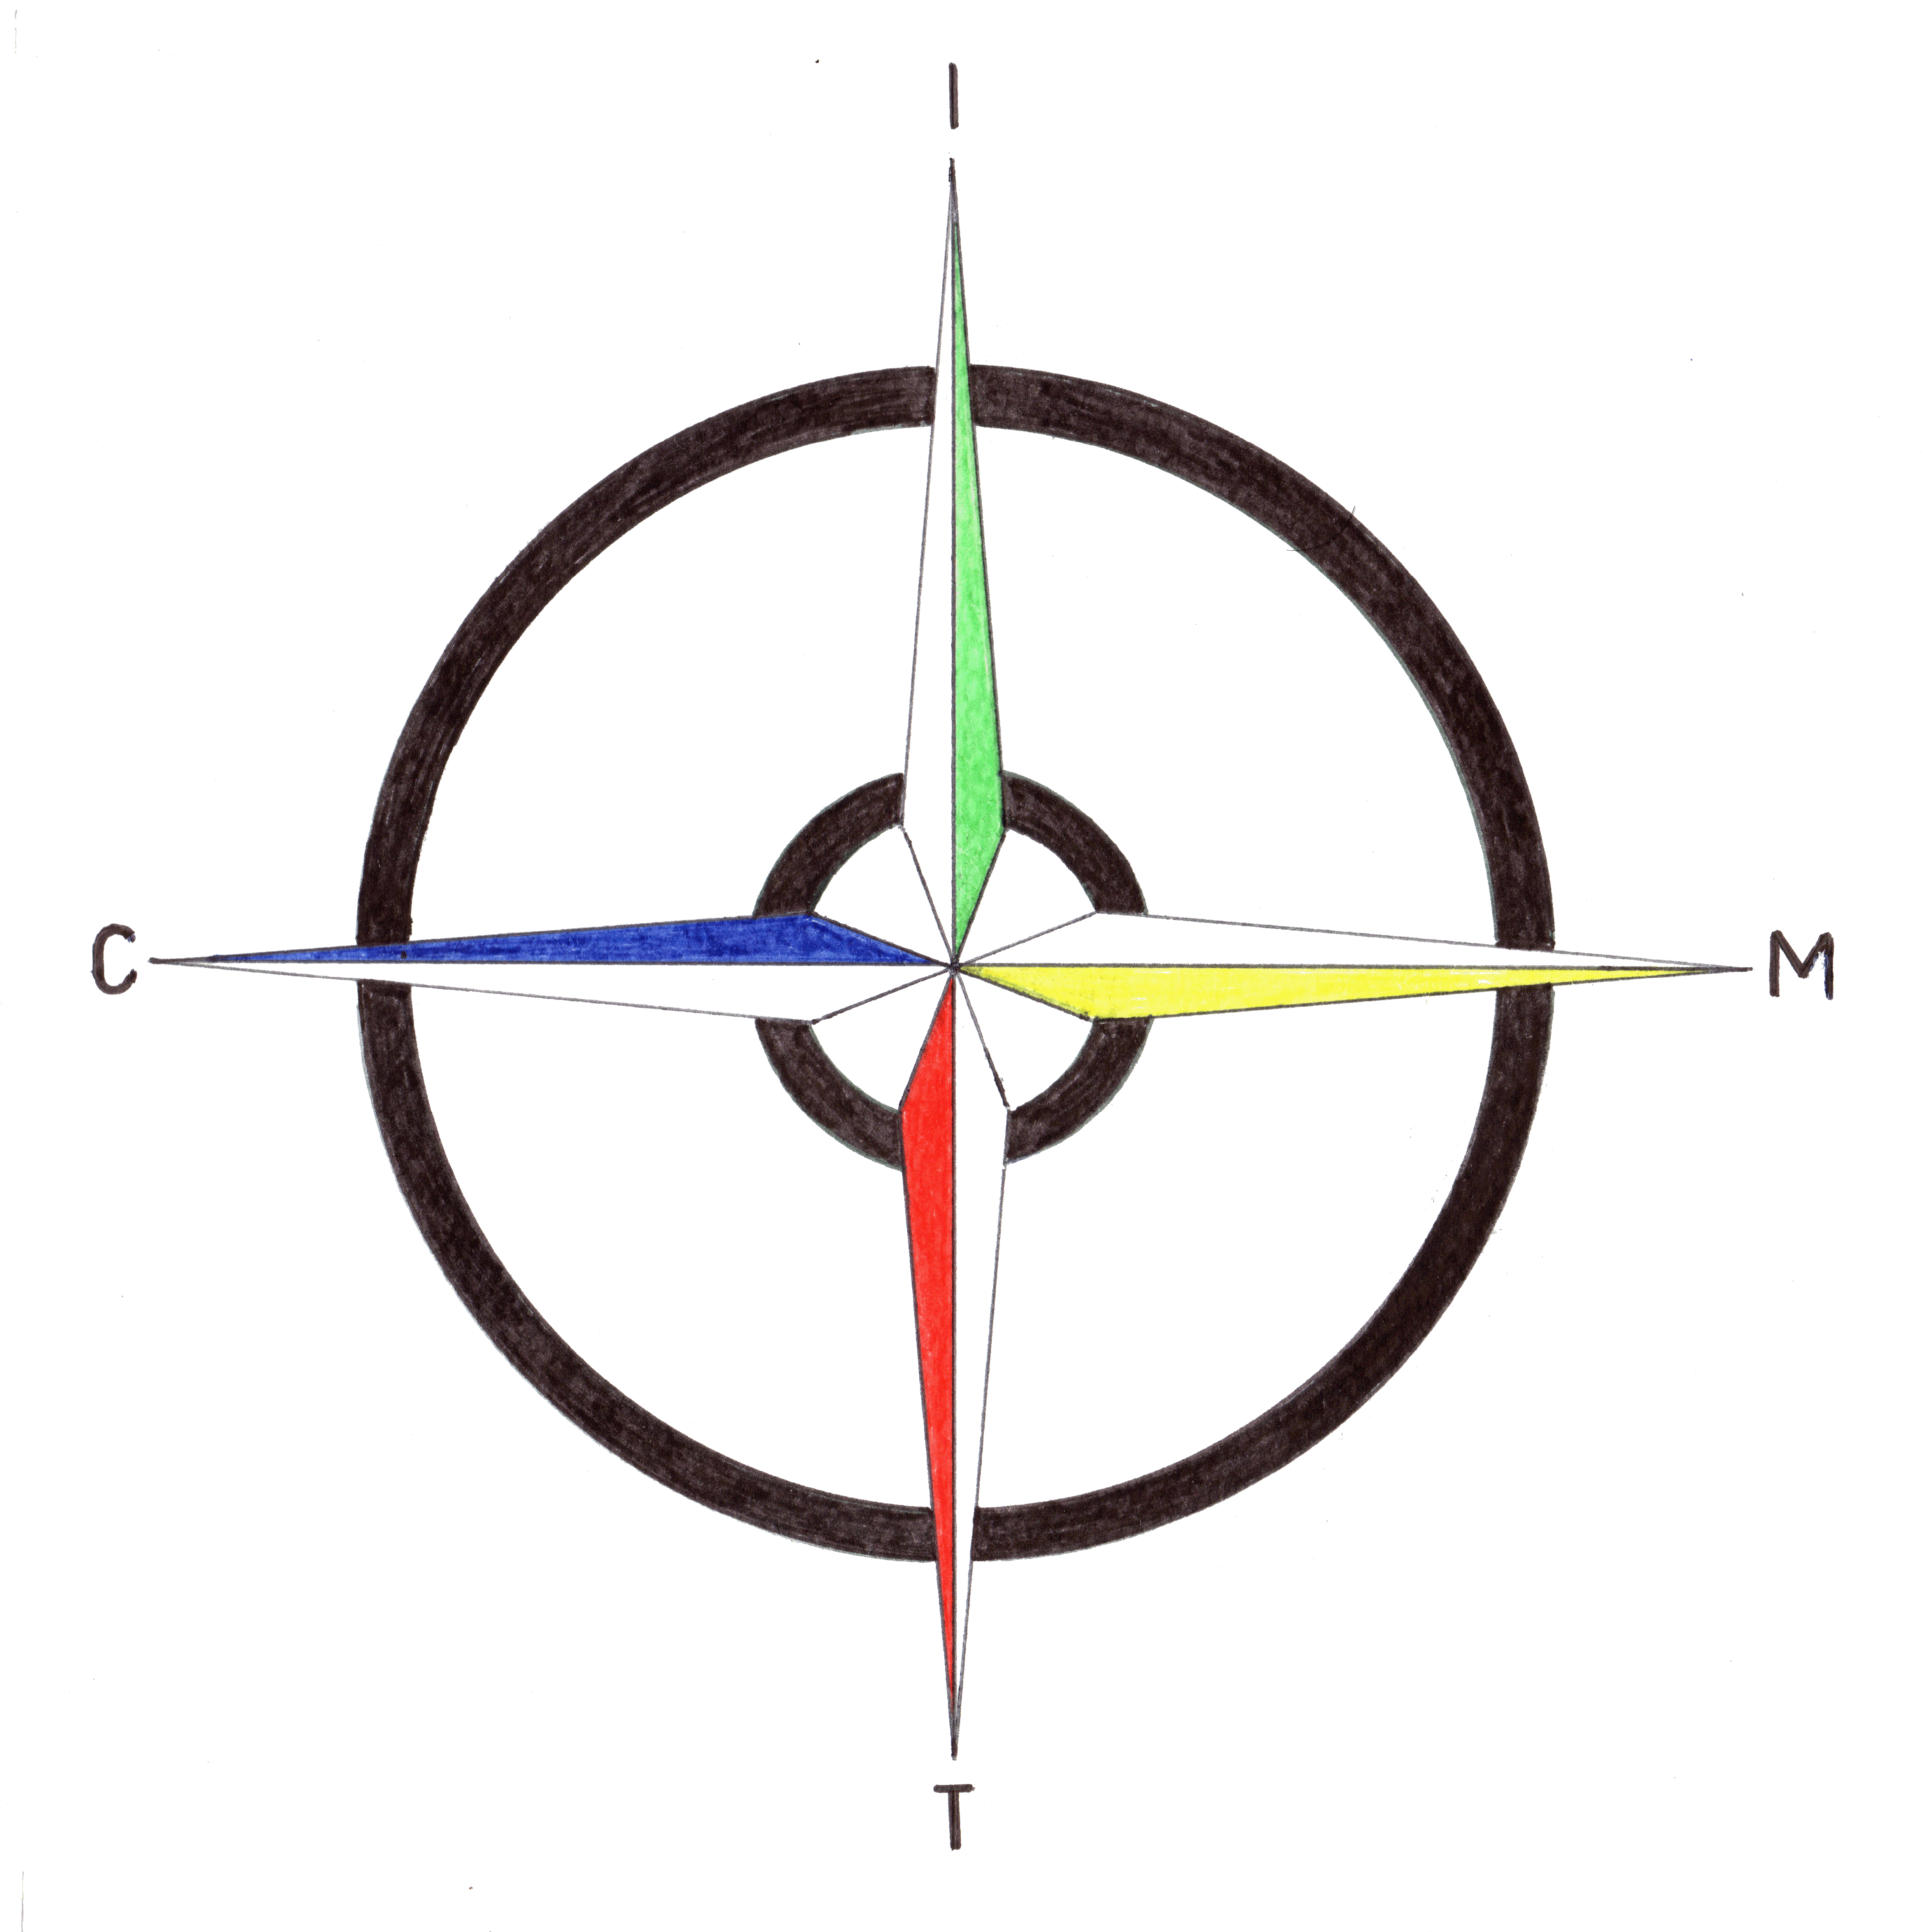 |  | Istituto Comprensivo Statale  “Madre Teresa di Calcutta”  Via Mondolfo n. 7 - 20138 MILANO  Tel. 0288441493/4/7/8 - FAX 0288462025 - C.F. 80124350150  Cod Min. MIIC8AN00D  e-mail: miic8an00d@istruzione.it – sito: www.mtcalcutta.it
A.S. 2019/2020
DATA: 19/8/2020
CIRC.: n. 306
OGGETTO: linee guida didattica digitale integrata

Ai Docenti
Scuola Infanzia - Primaria
Secondaria 1° Grado
Al Personale ATA
Alle famglie
Sito Web

Si pone in visione, in allegato alla presente, quanto pervenuto in merito all’oggetto.

Il Dirigente Scolastico
Prof.ssa Carla Federica Gallotti*

*firma autografa sostituita a mezzo stampa ai sensi dell’art.3, c.2, del DL 39/93

